Redresor monoalternanţă cu tiristor

la disciplina Sisteme Încorporate

An universitar 2018-2019

Echipa de proiectare a programului: E115

Membrii echipei: 1. BĂLĂNESCU N. ADRIAN-GABRIEL - an 3, 2/1

2. CHIRAP I. ANDREI - an 3, 2/1

3. BEJDAK F. MARTINA-PATRICIA - an 3, 1/1

Data depunerii proiectului: 10.01.2019

Nota de autoevaluare a proiectului

- privind modul de realizare a structurii proiectului : 10

- privind funcţionarea programului : 10

Conţinutul proiectului predat:

- Dosar listat al proiectului cu prima pagină completată: DA

- CD / DVD cu forma electronică doc / pdf a proiectului : DA

*Cap.1 Tema şi datele de proiectare*

- Tipul de convertor: ***redresor monoalternanță***

- Tipul de comutator static electronic: ***tiristor***

- Parametrii de proiectare:

= 1..9ms

- Principiul de comandă al comutatorului electronic de putere: ***comandă în fază***

*Cap.2 Prezentarea principiului de funcţionare al convertorului în legătură cu principiul de comandă.*

- **schema electronică**

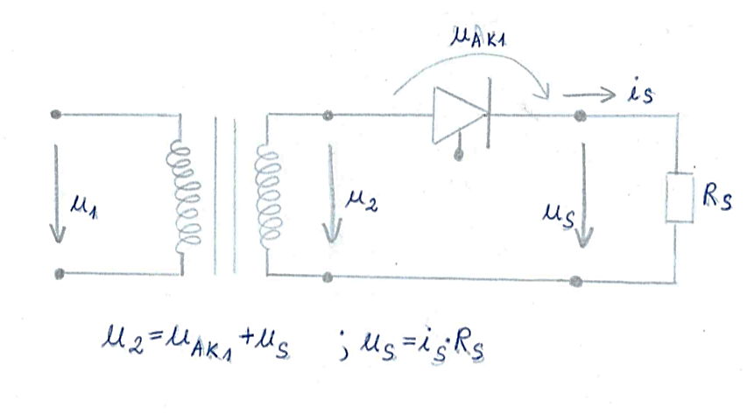

n

Figura 1 – schema electronică

- **detalii de funcţionare**

Tiristorul este polarizat direct cand UAK > 0, iar daca pe grila este aplicat un semnal, sunt ȋndeplinite cele două condiţii de funcţionare ale tiristorului şi astfel acesta intră ȋn conducţie.

Dacă semnalul de control se aplică cȃnd UAK < 0, tiristorul nu va conduce, deci pe nu va cădea tensiune, momentul cȃnd semnalul e aplicat pe grila tiristorului determină şi tensiunea medie pe o perioadă aplicată pe

(Um = ).

Stingerea tiristorului se face prin comutatie naturala, adica scaderea curentului UAK sub valoarea de automentinere.

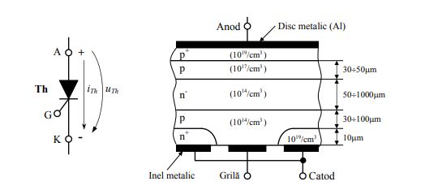

Figura 2 -> structură tiristor

- stabilirea modului necesar de acţiune al programului de comandă

Cu ajutorul timerelor se genereaza impulsuri la anumite intervale de timp, aplicate la grila tiristorului pentru a-l activa.

*Cap.3 Stabilirea organigramei programului de comandă utilizănd resursele hardware ale microcontrolerului*

* **resursele hardware vizate de soluția adoptată**
* Portul P1 – folosind pinul P1.1 comandăm grila tiristorului
* Timerul T0 – temporizează
* Timerul T1 – temporizează T (perioada tensiunii din secundar)
* Registrul R0 – contorizează starea în care se află T0
* Registrul R1, R2 – retin valorile LSB si MSB ale
* Registrul TCON – Biții TR0 și TR1 pornesc/opresc timerele T0/T1
* Registrul TMOD - Stabilește modul de lucru al timerelor T0 și T1
* Registrul IE - Validează cererile de intrerupere provenite de la timerele T0 și T1
* Registrul A – folosit pentru accesarea memoriei de date externe
* Registrul DPTR – folosit pentru accesarea memoriei de date externe
* **diagrama de desfășurare în timp a comenzii**

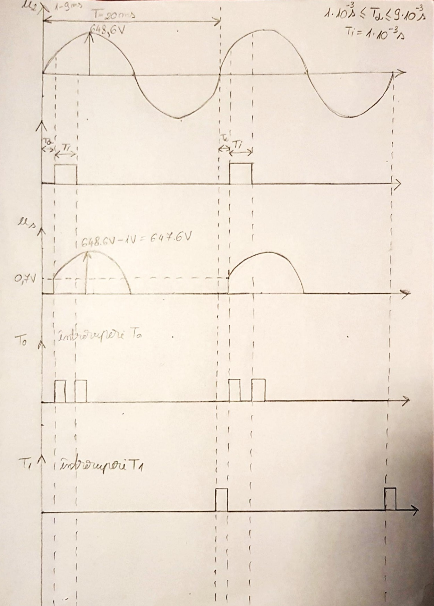

Figura 3 -> Diagrama de desfășurare în timp a comenzilor

* **structura sistemului de comunicare cu exteriorul a microcontrolerului**

*Cap.4 Stabilirea organigramei programului de comandă utilizănd microcontrolerul*

* **Structura memoriei de date**
  + Constante
    - R1, R2 -> Talfa
    - #0DFh, #0B1h -> TL1 respectiv TH1
    - #17h, 0FCh -> TL0 respectiv TH0 pentru impuls (1ms)
    - #1000h, #1001h -> locatie Talfa din MDE
  + Fanioane
    - TF0, TF1
  + Contor
    - R0
* **Organigrama programului principal**

Apelează INIT

Buclă de așteprare

* **Organigramele subrutinelor utilizate**

R0 = 0

TR0 <- 0

EA <- 0

TMOD <- #11H

Apeleaza getTa

TL0 <- R1

TH0 <- R2

TL1 <- #0DFH

TH1 <- #0B1H

R0 <- 0

ET0 <- 1

ET1 <- 1

P1 <- 0

TR0, TR1 <- 1

EA <- 1

NU DA

Apelează state1

Apelează state0

P1.1 <- 0

R0 <- 0

TR0 <- 0

TR1<- 0

Apeleaza getTa

TL0 <- R1

TH0 <- R2

TL1 <- #0DFH

TH1 <- #0B1H

R0 <- 0

TR0<-1

TR1<-1

P1.1 <- 1

TL0 <- #17H

TH0 <- #0FCH

TR0 <- 1

R0 <- 1

DPTR <- 1000h

A <- (DPTR)

R1 <- A

DPTR <- DPTR +1

A <- (DPTR)

R2 <- A

*Cap 5 Listingul programului de comandă proiectat pentru utilizarea microcontrolerului*

A51 MACRO ASSEMBLER SOURCE 01/09/2019 23:14:39 PAGE 1

MACRO ASSEMBLER A51 V7.02

OBJECT MODULE PLACED IN source.OBJ

ASSEMBLER INVOKED BY: D:\ProgramFiles\C51\BIN\A51.EXE source.a SET(SMALL) DEBUG EP

LOC OBJ LINE SOURCE

1 ;Comandare in faza a unui tiristor pentru a efectua

2 ;redresare monoalternanta

3 ;Bejdak Martina, Balanescu Adrian, Chirap Andrei - E115

4 ;Programul functioneaza

5

0000 6 ORG 0000H

0000 020100 7 LJMP MAIN

000B 8 ORG 000BH ;adresa intrerupere timer0

000B 020250 9 LJMP TIM0

001B 10 ORG 001BH ;adresa intrerupere timer1

001B 020300 11 LJMP TIM1

12

0100 13 ORG 100H

0100 14 MAIN: ;--testing

0100 901000 15 MOV DPTR, #1000h;populare valori la adresa 1000h

;pentru testare aplicatie

0103 7417 16 MOV A, #17h

0105 F0 17 MOVX @DPTR, A ; Talfa = 1ms

0106 A3 18 INC DPTR

0107 74FC 19 MOV A, #0FCh

0109 F0 20 MOVX @DPTR, A

21 ;--testing

22

010A 3150 23 ACALL INIT ;apelare subrutina de initializare

010C 80FE 24 SJMP $ ;bucla de asteptare

25

0150 26 ORG 150h

0150 C2AF 27 INIT: CLR EA ;dezactivare globala a

;intreruperilor

0152 758911 28 MOV TMOD, #11H ;configurare Timer0 si Timer1 in mod

; de lucru 1 pe 16b, temporizator cu declansare soft

29

0155 5100 30 ACALL getTa; ;incarcare valoare Talfa in R2 si R3

0157 898A 31 MOV TL0, R1 ;LSB pentru Talfa contorizat de timer0 #9BH

0159 8A8C 32 MOV TH0, R2 ;MSB pentru Talfa contorizat de timer0 #0FFH

33

015B 758BDF 34 MOV TL1, #0DFH ;LSB pentru T contorizat de timer1

015E 758DB1 35 MOV TH1, #0B1H ;MSB pentru T contorizat de timer1

36

0161 7800 37 MOV R0, #0 ;contor stare timer1

38

0163 D2A9 39 SETB ET0 ;validare intrerupere timer0

0165 D2AB 40 SETB ET1 ;validare intrerupere timer1

41

0167 759000 42 MOV P1, #0H ;initializare port0 cu valoarea 0

43

016A D28C 44 SETB TR0 ;pornire timer0

016C D28E 45 SETB TR1 ;pornire timer1

46

016E D2AF 47 SETB EA ;activare globala intreruperi

0170 22 48 RET

49

0200 50 ORG 200h

0200 51 getTa:

;citire Talfa din memoria externa de la adresa ;1000h in R1

0200 901000 52 MOV DPTR, #1000h

0203 E0 53 MOVX A, @DPTR

0204 F9 54 MOV R1, A ;R1 = Talfa LSB

0205 A3 55 INC DPTR

0206 E0 56 MOVX A, @DPTR

0207 FA 57 MOV R2, A ;R2 = Talfa MSB

_A51 MACRO ASSEMBLER SOURCE 01/09/2019 23:14:39 PAGE 2

58 ;end citire din mem externa

59

0208 22 60 RET

61

0250 62 ORG 250H

0250 C28C 63 TIM0: CLR TR0 ;dezactivare timer0

0252 B80011 64 CJNE R0, #0, state1

0255 B80101 65 CJNE R0, #1, state0

0258 32 66 RETI

67

0259 D291 68 state0: SETB P1.1 ;activare impuls pentru tiristor

025B 758A17 69 MOV TL0, #17H ;LSB pentru Timpuls contorizat de

; timer0, Timpuls = 1ms

025E 758CFC 70 MOV TH0, #0FCH ;MSB pentru Timpuls contorizat de

; timer0

0261 D28C 71 SETB TR0 ;pornire contorizare Ti

0263 7801 72 MOV R0, #1

73

0265 32 74 RETI

75

0266 C291 76 state1: CLR P1.1 ;dezactivare impuls pentru tiristor

0268 7800 77 MOV R0, #0

78

026A 32 79 RETI

80

81

0300 82 ORG 300H

0300 C28C 83 TIM1: CLR TR0

0302 C28E 84 CLR TR1

85

0304 5100 86 ACALL getTa; ;incarcare valoare Talfa in R2 si R3

0306 898A 87 MOV TL0, R1 ;LSB pentru Talfa

0308 8A8C 88 MOV TH0, R2 ;MSB pentru Talfa

89

030A 758BDE 90 MOV TL1, #0DEH ;LSB pentru T=20ms

030D 758DB1 91 MOV TH1, #0B1H ;MSB pentru T contorizat de timer1

92

0310 7800 93 MOV R0, #0 ;contor stare timer1

94

0312 D28C 95 SETB TR0 ;pornire timer0

0314 D28E 96 SETB TR1 ;pornire timer1

97

0316 32 98 RETI

99

100 END

_A51 MACRO ASSEMBLER SOURCE 01/09/2019 23:14:39 PAGE 3

SYMBOL TABLE LISTING

------ ----- -------

N A M E T Y P E V A L U E ATTRIBUTES

EA . . . . . . . . B ADDR 00A8H.7 A

ET0. . . . . . . . B ADDR 00A8H.1 A

ET1. . . . . . . . B ADDR 00A8H.3 A

GETTA. . . . . . . C ADDR 0200H A

INIT . . . . . . . C ADDR 0150H A

MAIN . . . . . . . C ADDR 0100H A

P1 . . . . . . . . D ADDR 0090H A

STATE0 . . . . . . C ADDR 0259H A

STATE1 . . . . . . C ADDR 0266H A

TH0. . . . . . . . D ADDR 008CH A

TH1. . . . . . . . D ADDR 008DH A

TIM0 . . . . . . . C ADDR 0250H A

TIM1 . . . . . . . C ADDR 0300H A

TL0. . . . . . . . D ADDR 008AH A

TL1. . . . . . . . D ADDR 008BH A

TMOD . . . . . . . D ADDR 0089H A

TR0. . . . . . . . B ADDR 0088H.4 A

TR1. . . . . . . . B ADDR 0088H.6 A

REGISTER BANK(S) USED: 0

ASSEMBLY COMPLETE. 0 WARNING(S), 0 ERROR(S)

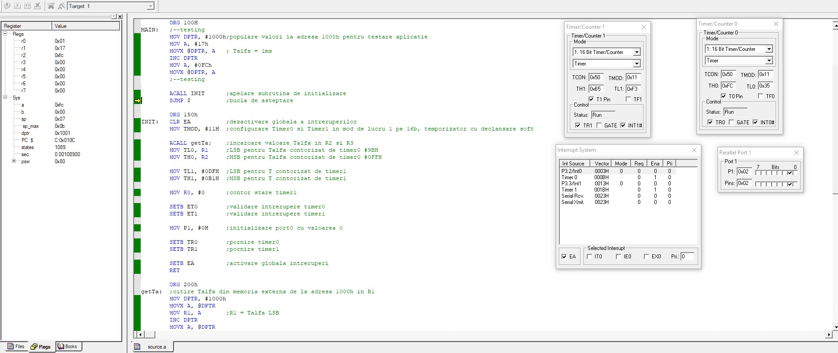- **se prezintă metoda de verificare a funcționării programului**

- **se menţionează dacă programul funcţionează sau nu**

• FUNCȚIONEAZĂ

*Cap 6 Concluzii privind programul de comandă proiectat:*

În concluzie, se poate spune că programul realizat funcționează cu succes. Realizarea acestuia a necesitat utilizarea resurselor hard ale microcontrollerului, timerele fiind structurile de bază utilizate.

**Bibliografie**

1. Diode și tiristoare de putere, vol.1: Performanțe, M. BODEA, I. TEODORESCU, R. DRAGOMIR, A.SILARD, S.NEGRU, E.POPA, P.AL.DAN M. UDREA-SPENEA, editura Tehnică, București, 1990
2. Diode și tiristoare de putere, vol.2: Aplicații, M. BODEA, I. TEODORESCU, R. DRAGOMIR, A.SILARD, S.NEGRU, E.POPA, P.AL.DAN M. UDREA-SPENEA, editura Tehnică, București, 1990
3. Dispozitive și circuite electronice, THEODOR DANILA, NICOLAI REUS, VIANOR BOICIU, Editura didactică și pedagogică, București, 1982.
4. Ungureanu-Anghel Dan - Sisteme Încorporate, curs în format electronic.